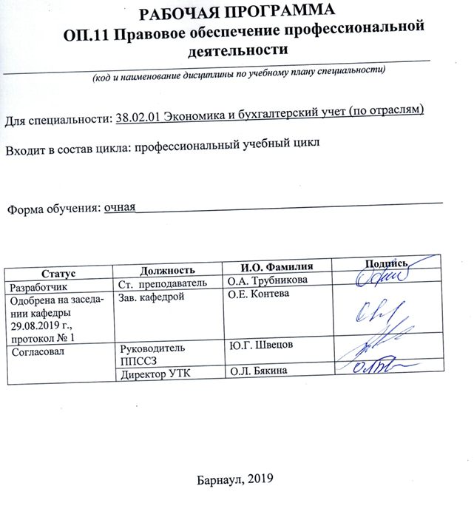

СОДЕРЖАНИЕ

1 ПАСПОРТ РАБОЧЕЙ ПРОГРАММЫ ДИСЦИПЛИНЫ …………………………3
1.1 Место учебной дисциплины в структуре основной профессиональной образовательной программы…………………………………………………………3
1.2 Цели и задачи учебной дисциплины – требования к результатам освоения учебной дисциплины…………………………………………………………………..3
2 СТРУКТУРА и содержание УЧЕБНОЙ ДИСЦИПЛИНЫ……………………..…4
2.1 Объем учебной дисциплины и виды учебной работы…………………………...4
2.2 Тематический план и содержание учебной дисциплины ………………………..4
3 УСЛОВИЯ РЕАЛИЗАЦИИ УЧЕБНОЙ ДИСЦИПЛИНЫ……………………….10
3.1 Требования к материально-техническому обеспечению……………………….12
3.2 Информационное обеспечение обучения. Перечень рекомендуемых учебных изданий, Интернет-ресурсов, дополнительной литературы……………..................15
4 КОНТРОЛЬ И ОЦЕНКА РЕЗУЛЬТАТОВ ОСВОЕНИЯ УЧЕБНОЙ ДИСЦИПЛИНЫ ……………………………………………………………….……17
ПРИЛОЖЕНИЕ А (обязательное) Фонд оценочных материалов по дисциплине..22

1 ПАСПОРТ РАБОЧЕЙ ПРОГРАММЫ ДИСЦИПЛИНЫ Правовое обеспечение профессиональной деятельности
1.1.Место учебной дисциплины в структуре основной профессиональной образовательной программы: обязательная часть профессионального учебного цикла
1.2 Цели и задачи учебной дисциплины – требования к результатам освоения учебной дисциплины: цель учебной дисциплины – формирование знаний и умений, соответствующих ОК-03; ОК-06; ОК-09
ФГОС СПО по специальности 38.02.01 «Экономика и бухгалтерский учет (по отраслям)

Требования к результатам освоения учебной дисциплины
Номер/индекс компетенции по ФГОС СПО | Содержание  компетенции | В результате изучения дисциплины обучающиеся должны:
 |  | знать | уметь
ОК-3 | Принимать решения в стандартных и нестандартных ситуациях и нести за  них ответственность.. | нормативно-правовые основы профессиональной деятельности | решать профессиональные задачи с использованием нормативных правовых актов
ОК-6 | Работать в коллективе и команде, эффективно общаться с коллегами,  руководством, потребителями.. | сущность гражданско-патриотической позиции, общечеловеческих ценностей; значимость профессиональной деятельности по профессии (специальности) | описывать значимость своей профессии (специальности); определять траекторию профессиональной деятельности
ОК-9 | Ориентироваться в условиях частой смены технологий в  профессиональной деятельности.. | нормативные акты и другую документацию, регулирующую профессиональную деятельность; изменения законодательства в сфере профессиональной деятельности | анализировать изменения нормативно-правовой базы и другой документации, регулирующей профессиональную деятельность

2. СТРУКТУРА И СОДЕРЖАНИЕ УЧЕБНОЙ ДИСЦИПЛИНЫ

2.1. Объем учебной дисциплины и виды учебной работы
Вид учебной работы | Объем часов  по видам учебной работы
Общий объем учебной нагрузки: | 36
Работа обучающихся во взаимодействии с преподавателем: | 32
в том числе:
лекции | 16
практические занятия | 16
семинарские занятия
Самостоятельная работа студента | 2
Промежуточная аттестация в форме зачета | 2

2.2. Тематический план и содержание учебной дисциплины
Наименование разделов и тем | Содержание учебного материала, практические занятия, самостоятельная работа обучающихся | Объём  часов | Уровень освоения
1 | 2 | 3 | 4
Раздел I. Основы трудового права
Тема 1.1.  Правовое  регулирование  трудовых отношений | Содержание учебного материала | 2 | Ознакомительный
 | 1. Понятие трудового права и трудовых отношений.
 | 2. Субъекты и объекты трудовых отношений. Трудовая функция.
 | 3. Принципы трудового права (общая характеристика).
 | Практическое занятие: Трудовое законодательство.  - Источники трудового права (общая характеристика)  - Федеральные и региональные нормативные правовые акты, регулирующие трудовые отношения.  - Локальные акты в сфере труда. | 2 | Репродуктивный
Тема 1.2.  Договоры в сфере труда | Содержание учебного материала | 2 | Ознакомительный  Репродуктивный
 | 1. Понятие и значение трудового договора. Место трудового договора в системе договоров о труде.
 | 2. Порядок заключения и оформления трудового договора. Классификация трудовых договоров.
 | 3.Понятие и значение коллективного договора.
 | 4. Порядок разрешения разногласий при заключении коллективного договора. Контроль за выполнением коллективного договора. Ответственность за невыполнение соглашений и коллективных договоров.
 | Практическое занятие: Изменение и прекращение трудового договора  - Общая характеристика и классификация оснований прекращения трудового договора.  - Расторжение трудового договора по инициативе работника. Общие основания расторжения трудового договора по инициативе работодателя.  - Гарантии трудовых прав работников при расторжении трудового договора по инициативе работодателя.  - Изменение существенных условий труда в связи с изменениями в организации производства и труда. Понятие и виды переводов.  Практическая работа: составление проекта трудового договора; составление проекта искового заявления о восстановлении на работе; разработка предложений в коллективный договор.. | 2 | Продуктивный
Тема 1.3.  Правовое регулирование охраны труда и рабочего времени, времени отдыха | Содержание учебного материала | 2 | Ознакомительный  Репродуктивный
 | 1 . Понятие охраны труда. Правовое регулирование охраны труда.
 | 2. Принципы и формы охраны труда.
 | 3. Требования охраны труда экономистов и бухгалтерских работников.
 | Практическое занятие: Правовое регулирование рабочего времени и времени отдыха.  - Понятие и виды рабочего времени.  - Понятие и виды времени отдыха.  - Перерыв для отдыха и питания. Порядок предоставления ежедневного отдыха или междусменного перерыва.  - Выходные дни или еженедельный отдых. Нерабочие праздничные дни.  - Право граждан на отпуск и гарантии его реализации. Понятие и виды отпусков. Основные и дополнительные отпуска.  Практическое задание: решение задач по теме; подготовка проектов табелей учета рабочего времени; заявлений на отпуск; графиков отпусков. | 2 | Продуктивный
Тема 1.4.  Правовое регулирование дисциплины труда. Трудовые споры. | Содержание учебного материала | 2 | Ознакомительный  Репродуктивный
 | 1. Понятие и значение трудовой дисциплины. Методы обеспечения трудовой дисциплины. Основные законодательные акты о дисциплине труда.
 | 2. Правовое регулирование внутреннего трудового распорядка. Обязанности работников и работодателя в сфере труда. Правила внутреннего трудового распорядка.
 | 3. Уставы и положения о дисциплине. Понятие дисциплинарного проступка. Понятие и виды дисциплинарной ответственности работников.
 | 4. Меры дисциплинарного взыскания. Порядок их наложения, обжалования, снятия. Меры общественного воздействия и общественного взыскания.
 | Практическое занятие: Трудовые споры  - Понятие, виды, причины и условия возникновения трудовых споров. Законодательство о порядке рассмотрения индивидуальных и коллективных трудовых споров.  - Органы по рассмотрению индивидуальных трудовых споров. Подведомственность индивидуальных трудовых споров о применении трудового законодательства, об установлении или изменении работнику условий труда.  - Организация и деятельность комиссии по трудовым спорам. Сроки и порядок разрешения трудовых споров комиссией по трудовым спорам.  - Особенности рассмотрения трудовых споров в суде общей юрисдикции. Порядок исполнения решений комиссии по трудовым спорам и суда по трудовым спорам.  - Особенности рассмотрения трудовых споров отдельных категорий работников. | 2 | Продуктивный
 | Самостоятельная работа по разделу I: работа со специальной литературой и законодательством; практическая работа в СПС «КонсультанПлюс», «Гарант». Примеры трудового законодательства и локальных актов в сфере труда;  практическая работа: решение задач с использованием трудового законодательства | 1 | Продуктивный
Раздел II. Основы гражданского права
Тема 2.1.  Основы гражданского права | Содержание учебного материала | 2 | Ознакомительный  Репродуктивный
1. Понятие гражданского права. Предмет гражданско-правового регулирования. Имущественные и личные неимущественные отношения.
2. Гражданский кодекс как важнейший источник гражданского права. Применение гражданского законодательства.
3. Понятие гражданского правоотношения и его особенности. Структура гражданского правоотношения и его форма.
4.Виды и основания возникновения гражданских правоотношений.
5. Субъекты и объекты гражданских правоотношений.

 | Практическое занятие: Субъекты гражданских правоотношений  1)Граждане (физические лица) как субъекты гражданских правоотношений. Гражданская правосубъектность, ее содержание. Имя и место жительства гражданина.  2) Понятие и виды дееспособности граждан. Категории граждан по степени дееспособности. Опека и попечительство (патронаж).  3) Признание гражданина безвестно отсутствующим, объявление гражданина умершим.  4) Юридические лица как субъекты гражданских правоотношений: понятие, виды. | 2 | Продуктивный
Тема 2.2.  Гражданские  правоотношения | Содержание учебного материала | 2 | Ознакомительный  Репродуктивный
 | 1. Понятие гражданских правоотношений, общая характеристика гражданских правоотношений. Субъекты и объекты гражданских правоотношений.
 | 2. Понятие и классификация юридических фактов. Сделки: понятие, виды, форма. Недействительность сделок.
 | 3. Право собственности и другие вещные права. Формы и виды права собственности. Способы приобретения права собственности. Право собственности граждан и юридических лиц. Гражданско-правовые способы защиты права собственности и иных вещных прав.
 | Практическое занятие: Отдельные виды гражданских правоотношений  1. Предпринимательские и корпоративные отношения.  2. Отдельные виды обязательств. Договорные и внедоговорные обязательства.  3. Отношения по интеллектуальной собственности. Исключительные права на результаты индивидуальной деятельности.  4. Наследственные отношения. Наследование по закону и по завещанию | 2 | Продуктивный
 | Самостоятельная работа по разделу II: работа со специальной литературой и законодательством; практическая работа в СПС «КонсультанПлюс», «Гарант». Примеры гражданского законодательства и нормативных актов в сфере бухучета  практическая работа: решение задач с использованием гражданского законодательства | 0, 5
Раздел III. Основы административного права
Тема 3.1.  Административно-правовые отношения | Содержание учебного материала | 2 | Ознакомительный  Репродуктивный
 | 1. Понятие административного права как отрасли права. Источники административного права.
 | 2. Административно-правовые отношения, их виды. Состав административно-правовых отношений, особенности.
 | 3. Субъекты административно-правовых отношений. Коллективные субъекты. Индивидуальные субъекты. Административная право- и дееспособность.
Практическое занятие: Субъекты административных правоотношений
- Общая характеристика субъектов административных правоотношений и их виды.
- Административно-правовой статус гражданина.
- Государственная и муниципальная служба.
 |  | 2 | Продуктивный
Тема 3.2.  Меры административно-правового пресечения | Содержание учебного материала:  - Понятие, значение и виды мер административно-правового пресечения. Меры административно-правового пресечения, применяемые к физическим лицам. Меры административно-правового пресечения, применяемые к организациям.  - Отличие административного правонарушения от иных правонарушений. Обстоятельства, исключающие административную ответственность.  - Административные наказания. Понятие, цели и виды административных наказаний. Система административных наказаний. Предупреждение. Административный штраф.  - Лишение специального права. Административная конфискация. Административный арест. | 2 | Ознакомительный  Репродуктивный
 | Практическое занятие: Административная ответственность  - Административная ответственность.  - Административное правонарушение, его элементы. Фактический состав административного правонарушения.  - Виды административных правонарушений.  - Виды административных взысканий. Смягчающие и отягчающие обстоятельства. | 2 | Продуктивный
 | Самостоятельная работа по разделу III: работа со специальной литературой и законодательством; практическая работа в СПС «КонсультанПлюс», «Гарант». Примеры административного и административно-процессуального законодательства.  Практическое задание: составление проектов административных жалоб и изучение порядка их рассмотрения. | 0, 5 | Продуктивный
Промежуточная аттестация |  | Зачет (2 часа) | Продуктивный
Всего: |  | 36
**Для характеристики уровня освоения учебного материала используются следующие обозначения:
ознакомительный - узнавание ранее изученных объектов, свойств;
репродуктивный - выполнение деятельности по образцу, инструкции или под руководством;
продуктивный - планирование и самостоятельное выполнение деятельности, решение проблемных задач.

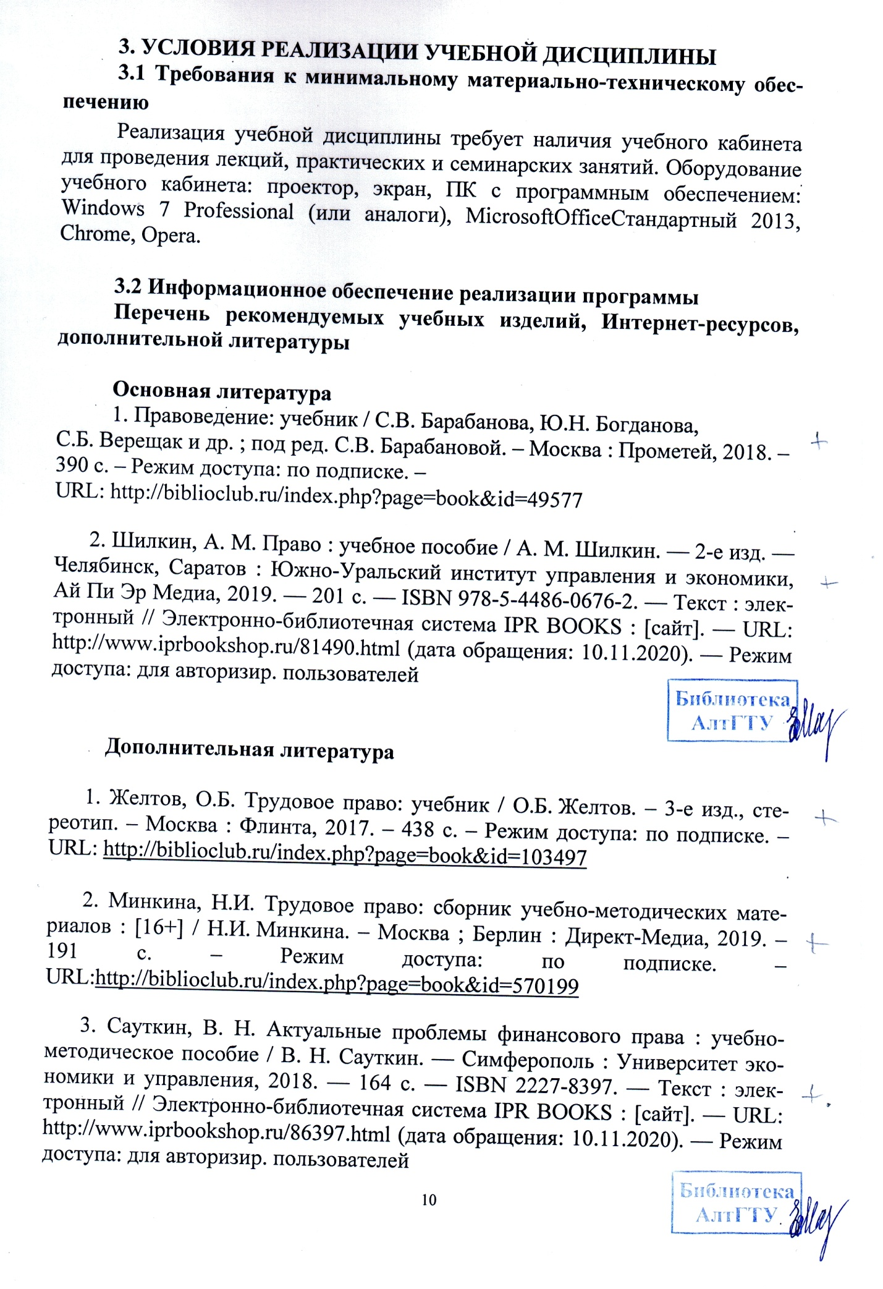
Интернет-ресурсы:
1. Официальный интернет-портал правовой информации: http://pravo.gov.ru/
2. Информационно-правовой портал [Электронный ресурс] / Консультант-плюс. – Электронные данные. - Режим доступа: www.consultant.ru,
3. Информационно-правовой портал [Электронный ресурс] / Гарант. – Электронные данные. - Режим доступа: www.garant.ru,

4. КОНТРОЛЬ И ОЦЕНКА РЕЗУЛЬТАТОВ ОСВОЕНИЯ УЧЕБНОЙ ДИСЦИПЛИНЫ

Контроль и оценка результатов освоения учебной дисциплины осуществляется преподавателем в процессе проведения практических и семинарских занятий, заслушивания сообщений по темам семинарских занятий, ведения дискуссии, контроль выполнения практических заданий на практических занятиях, в процессе решения учебных задач; при сдаче зачета обучающимися.

Результаты обучения (освоенные умения, усвоенные знания) | Формы и методы контроля и оценки результатов обучения
знать:  - нормативно-правовые основы профессиональной деятельности (ОК-3);  - сущность гражданско-патриотической позиции, общечеловеческих ценностей; значимость профессиональной деятельности по профессии (специальности( ОК-6);  - нормативные акты и другую документацию, регулирующую профессиональную деятельность; изменения законодательства в сфере профессиональной деятельности (ОК-9) | Дискуссии  Сообщения  Учебные задачи  Практические задания  Тестовые задания  Зачет
уметь:  - решать профессиональные задачи с использованием нормативных правовых актов (ОК-3);  - описывать значимость своей профессии (специальности); определять траекторию профессиональной деятельности (ОК-6);  - анализировать изменения нормативно-правовой базы и другой документации, регулирующей профессиональную деятельность (ОК-9) | Дискуссии  Сообщения  Учебные задачи  Практические задания  Тестовые задания
 | Зачет

Лист актуализации рабочей программы дисциплины
Наименование  дисциплины | Кафедра-разработчик РПД | Предложения  об изменении  РПД | Подпись заведующего  кафедрой/протокол  заседания кафедры
1 | 2 | 3 | 4

